
Kärlkramp
Sahand Khodabandehloo och Bleona Koxha

den 29 augusti 2020
Kungliga Tekniska Högskolan
HL1201 inkl. 1001 HT20 Medicin och medicinsk teknik
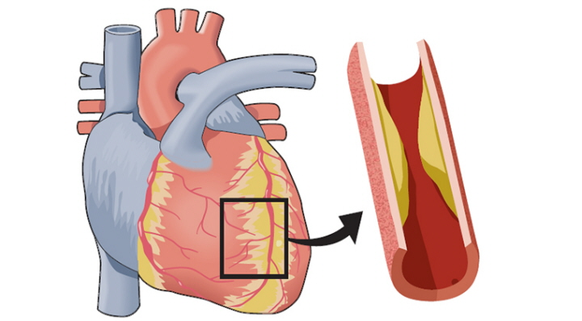
Kursansvarig: Mattias Mårtensson
E-mailadress: mmar@kth.se
Telefonnummer: 08-790 4872

Introduktion (orsak)
Hjärtat kan, liksom alla muskler, tränas för att bli starkare och mer uthållig och måste därför ständigt förses med syrerikt blod via omgivande kranskärl. När ett eller flera av dessa kranskärl förträngs, till exempel på grund av att fett och bindväv lagras i kärlväggen, får inte hjärtat tillräckligt med syre, vilket i sin tur försämrar dess pumpförmåga. Detta fenomen kallas för kärlkramp (angina pectoris).

Orsak
Det finns många riskfaktorer att ta hänsyn till. I första hand behöver sjukdomen förebyggas genom att förändra ohälsosamma levnadsvanor. Detta inkluderar regelbunden motion, men inte för mycket då fysisk ansträngning belastar hjärtat. Det är även viktigt att eventuellt andra sjukdomar hålls under god behandling samt att stress och ilska undviks då det också belastar hjärtat i onödan och förstör blodkärl. Förutom dessa finns det andra faktorer som kan leda till vasokonstriktion, det vill säga förträngning av kärl, till exempel dålig kost, högt blodtryck, övervikt och rökning.

Symptom
Vissa symptom på kärlkramp är vanligare än andra, men på samma sätt som kärlkramp kan orsaka flera olika symptom kan ett symptom indikera på flera olika degenerativa sjukdomar. Det är vanligt att ha ont bakom bröstbenet där hjärtat sitter. Ibland kan smärtan till och med stråla ut till andra delar av kroppen. Fler vanliga symptom är andfåddhet och en känsla av att det är trångt i bröstet.
Symtomen uttrycks främst i samband med ansträngning, såväl fysisk som psykisk, då hjärtat behöver pumpa i högre takt. Eftersom den svagare pumpförmågan leder till nedsatt muskelarbete kan därför en försämring av prestationsförmågan också betraktas som ett indirekt symptom på kärlkramp.
I vissa fall kan kärlkramp utveckla sig till en blodpropp (trombos) i kranskärlsväggen och i sin tur leda till hjärtinfarkt. I andra fall kan den svagare pumpförmågan leda till att hjärtsvikt uppstår, vilket är när hjärtat inte orkar att pumpa ut tillräckligt med blod till kroppen och på så sätt förse cellerna med tillräcklig näring och syre.

Diagnostisering
För att kunna diagnostisera en patient som misstänkts ha kärlkramp, måste följande besvaras:
- Var sitter smärtan eller obehagen?
- Hur kan smärtan eller obehagen beskrivas?
- Kommer smärtan eller obehagen vid ansträngning?
- Hur länge varar smärtan eller obehagen?
Därefter görs eventuellt blodtrycksmätningar i armarna. Om resultatet är svårtolkat, kan ytterligare undersökningar göras, till exempel EKG-mätning, arbetsprov, ultraljudsundersökning och kranskärlsröntgen.
Under arbetsprovet får den drabbade personen utföra ett konditionstest och under provets gång mäts pulsen, blodtrycket och EKG samt kontrolleras symptom som bröstsmärta och andnöd.
Vid en kärlkransröntgen för läkaren in en tunn plastslang, som kallas kateter, genom ett blodkärl i armen eller ljumsken upp till hjärtats kranskärl. När ett kontrastmedel sprutas in i slangen, syns de förträngningar som eventuellt finns i kranskärlen.

Behandlingsmetod
Kärlkramp behandlas först med läkemedel som minskar påfrestningarna i hjärtat och ökar blodflödet i kranskärlen. Om medicineringen inte hjälper, utförs operation, och det finns två typer. Den ena, ballongvidgning, utförs oftast bland yngre personer och vidgar kranskärlen genom att ett metallnät, kallat stent, läggs in i kärlet så att det ska fortsätta hållas vidgat. Den andra, by-pass-operation, utförs oftast bland äldre och gör att blodet leds förbi förträngningen via andra blodkärl istället.

Prognos
Å ena sidan klarar de flesta sig trots kärlkrampsattacker då och då. Å andra sidan är det möjligt att minimera risken för framtida komplikationer med kirurgiska medel, såsom ballongvidgning och by-pass-operation. Det finns heller inga hinder för sexuellt samliv. Däremot är det viktigt att lyssna på kroppens signaler och anpassa sig till situationen.
Enligt statistik från 1177.se drabbas varje år ungefär 11 000 personer mellan 45 och 70 års ålder i Sverige av kärlkramp. Dessutom är det ungefär dubbelt så vanligt hos män som hos kvinnor eftersom hormonet östrogen har en skyddande effekt.

Redovisningen av den valda hjärt- och kärlsjukdomen ska innehålla följande delar:
- Orsak
- Symptom
- Diagnostisering
- Behandlingsmetoder
- Prognos
Det behöver inte finnas källhänvisningar löpande i texten, men ange vilka källor ni har använt i en lista för varje sjukdom.

”En medicinsk prognos för en sjukdom avser dess sannolika fortsatta förlopp. Prognosen grundas på speciella egenskaper beträffande sjukdomen och den drabbade personen – prognostiska faktorer.”

Källor:
https://www.hjart-lungfonden.se/
https://www.hjart-lungfonden.se/sjukdomar
https://www.1177.se/Stockholm/sjukdomar--besvar/hjarta-och-blodkarl/blodkarl/karlkramp/

https://www.norrbotten.se/upload/lg/sekr/hsbn/fakta/Faktamaterial_vuxna.pdf
https://thl.fi/sv/web/folksjukdomar/hjart-och-karlsjukdomar
https://sv.m.wikipedia.org/wiki/Hj%C3%A4rt-_och_k%C3%A4rlsjukdomar

